Máquina Virtual de xHarbour (I)
Agosto 28th, 2006
José Luis me invitó a escribir sobre el PCODE, pero creo que lo mejor sería escribir sobre lo que le da vida al PCODE, la máquina virtual, o MV para los amigos.
La Wikipedia define una máquina virtual como ‘En informática una máquina virtual es un software que crea un entorno virtual entre la plataforma de la computadora y el usuario final, permitiendo que este ejecute un software determinado.’ (en castellano y en inglés ). Esta definición tan genérica viene a decirnos que un sistema basado en máquina virtual divide en dos sus funciones. Por una parte nos encontramos con el software que se ha de ejecutar. Este software no es más que un conjunto definido de instrucciones que están ordenadas y codificadas para que la parte dependiente del hardware la pueda interpretar y ejecutar adecuadamente. Concretamente en (x)Harbour el compilador es el encargado de crear ese conjunto de instrucciones (el p-code) que posteriormente será interpretado por la máquina virtual. En el momento del enlazado de la aplicación final es cuando se incluye la máquina virtual dentro del ejecutable.
El funcionamiento de la MV tiene un mecanismo simple. En términos simplistas la MV de (x)Harbour es como un gran CASE dentro de un DO WHILE. En ese bucle, cada instrucción, osea, cada p-code, es pasado por ese CASE. Cada opción del CASE tiene un código asociado que, por cuestiones de optimización, puede estar dentro del mismo CASE o puede ser una llamada a una función específica integrante de la MV.
Profundizando un poco dentro de la MV, ésta necesita de otras unidades lógicas para funcionar, que son:
1.La tabla de instrucciones.
2.La tabla de símbolos.
3.La pila de datos.
4.El administrador de variables.
La tabla de instrucciones
Sin la tabla de instrucciones (el famosos p-code) no se puede ejecutar nada. En sí misma, la tabla de instrucciones es el programa .PRG convertido en p-code. La tabla de instrucciones es creada por el compilador y genera tantos ficheros .C como ficheros .PRG que hayamos mandado compilar.
La pila de datos
La pila es, según la Wikipedia ( ver aquí ), una estructura de datos de tipo LIFO (del inglés Last In First Out) que permite almacenar y recuperar datos mediante operaciones push (apilar) y pop (des-apilar). Estas operaciones se realizan sobre un único extremo llamado cima.
Por analogía con objetos cotidianos, una operación ‘push’ equivaldría a colocar un plato sobre una pila de platos, y un ‘pop’ a retirarlo. Esto quiere decir que con una operación ‘pop’ obtendremos el elemento que se añadió la última vez en la pila (el que se encuentre en la parte superior), al mismo tiempo que lo elimina de la pila. LA MV de clipper, harbour y xHabour utilizan la notación polaca inversa.
La tabla de símbolos
La tabla de símbolos en una MV tiene varias funciones posibles.
1. Servir como lista de funciones usables para el sistema y permitir que en las instrucciones se refiera a una función por su ubicación en la tabla, al estilo de índice de un array.
2. Servir como tabla de búsqueda para poder obtener en tiempo de ejecución la posición de una función en esta tabla.
Notación polaca inversa
Para los que no siguieron el link de notación polaca inversa, les digo que el método tradicional de resolución de problemas es el llamado notación algebraica.
(12 + 54) / (6 / 3) = resultado 33
Esta es la notación usada por las calculadoras de mano comunes.
Pero en las calculadoras comerciales (como las de rollo de papel) y las calculadoras científicas complejas, usan la notación polaca inversa, que consiste en cargar primero los valores y por último el operador o función. Siguiendo el ejemplo anterior la secuencia a introducir sería la siguiente:
12 (intro)
54 (intro)
+ (intro)
6 (intro)
3 (intro)
/ (intro)
/ (intro)
Resultado: 33
En este ejemplo se ven dos tipos de entradas: datos y funciones. Los datos se van cargando en la pila de la calculadora conforme van llegando. Las funciones se van ejecutando en el mismo orden que llegan. Las funciones conocen a priori cuantos datos tienen que usar y, por lo tanto, extraer de la pila, guardando el resultado (un solo resultado) tambien en la misma pila.
La ventaja de la notación polaca inversa es que se evita el uso de paréntesis y de la lógica de la precedencia de los operadores, ( ej: 12 + 12 * 3, primero se ejecuta la multiplicación y luego la suma ), como resultado se obtiene una máquina virtual más liviana y que puede ejecutar las instrucciones según el orden de llegada sin agregar otra lógica de tratamiento a las instrucciones mientras llegan.
Veamos el funcionamiento en pseudo-código de la notación polaca inversa, junto con la visión de la pila.
Usando el cálculo (12 + 54) / (6 / 3) =, cuya notación polaca inversa es:

12 54 + 6 3 / /
en pseudo-código sería:

PUSH 12
PUSH 54
+
PUSH 6
PUSH 3
/
/
SHOW
(La función Show Muestra el resultado en el visor)
Cada operación lleva implícita la extracción de dos valores de la pila y la colocación del resultado también en la pila.
PUSH  12 | PUSH  54 | + | PUSH  6 | PUSH  3 | / | / | SHOW

12 | 54 | 66 | 6 | 3 | 2 | 33
 | 12 |  | 66 | 6 | 66
 |  |  |  | 66
Veamos como sería en código, una MV que pueda evaluar esta operación. Ahora vamos a ver en sencillo ejemplo como se ‘fabrica’ una máquina virtual. Para ello utilizaremos xharbour por motivos de claridad del código.
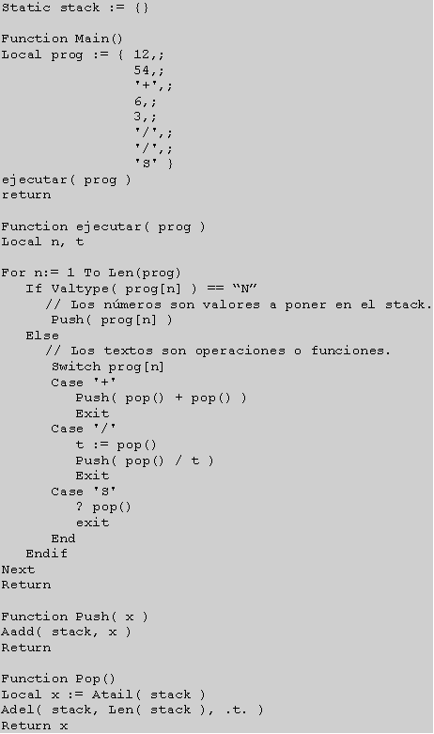
Esta máquina virtual solo puede ejecutar tres funciones diferentes (sumar, restar y mostrar), osea, una calculadora muy básica La máquina virtual propiamente dicha es la función ejecutar(), la pila o stack es la matriz stack que está administrada por las funciones pop() y push().
Normalmente es el compilador es que se encarga de crear la lista de pcodes. Si nos fijamos en el ejemplo, podemos ver que hay una variable estática llamada stack que, tal y como hemos comentado anteriormente, es la pila de la máquina virtual. El punto de entrada es, como en la mayoría de los casos, la función Main(). Ahí podemos ver que hay una matriz de pcodes y datos. Y al final una función que llama a la máquina virtual. En el ejemplo hemos llamado a esta función ejecutar(). Ejecutar() recibe un único parámetro: el array con los pcodes y datos que tiene que ejecutar. A nuestra máquina virtual hemos puesto una sencillas reglas. Por una parte hemos decidido que todo lo que sea numérico será añadido a la pila. Y el resto de pcodes será estudiado caso a caso para determinar la función a ejecutar. Este proceso está gobernado por un bucle que recorre desde el prinpio hasta el fin el array stack con los pcodes y datos. A cada elemento de esa matriz la ‘filtramos’ por un SWITCH donde ‘reconocemos’ cada uno de esos elementos y efectuamos las operaciones programadas. En esta máquina virtual las operaciones a realizar se ejecutan dentro del mismo bucle principal.
Claro que para ser realmente una calculadora, le faltan muchas funciones, y cada nueva función incrementa el tamaño de la MV. Seguramente sería mucho más simple si las funciones estuvieran externas a la MV, como muestra el siguiente código.
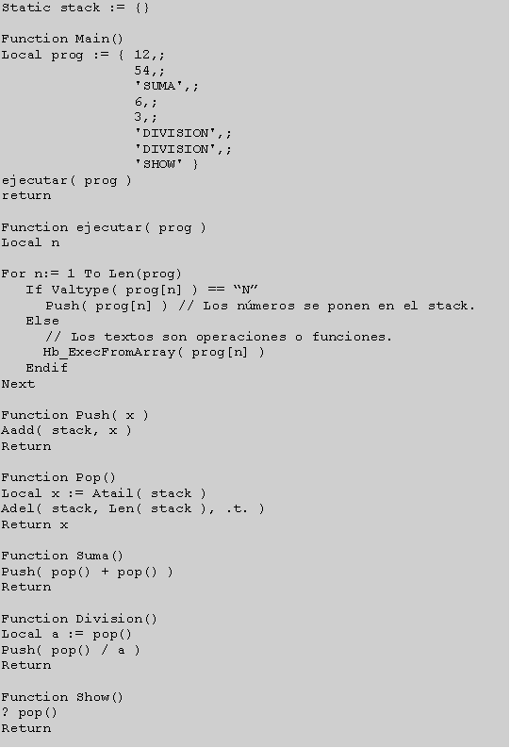
Ahora tenemos un código más compacto y flexible. La funcionalidad de la calculadora puede extenderse fácilmente agregando nuevas funciones sin necesidad de tocar el código de la MV
Este segundo ejemplo de máquina virtual, es más funcional, pero esta programado en alto nivel y es muy complejo para hacerlo en bajo nivel.
Otra particularidad de los ejemplos 1 y 2 es que ejecutan las instrucciones desde el principio al final sin saltar ni repetir. Esto está muy bien para una calculadora, pero no sirve como base de una MV multipropósito.
Además, los datos de la lista de instrucciones tienen distinto tipo y en bajo nivel es todo lo mismo.
Para corregir estas situaciones, necesitamos como primer medida determinar una serie de operaciones que debe hacer la MV sin asumir nada, porque tdo lo que llega son bytes y no hay mayor importancia de un dato sobre otro.
De momento dejo el tema aquí. Quedo a vuestra disposición para cualquier duda o aclaración que preciséis. Dentro de poco publicaré la segunda parte de este artículo.
Aquí os podeis descargar los ejemplos del artículo.
Un saludo,
Walter Negro

